CONCOURS "LE FESTIVAL DU LIVRE A METZ" du 03 avril 2020

Lettres – Collège Gabriel Pierné – classe de 3ème2
Professeure : Rébecca Krystkowiak
La partie livret est constituée de textes imaginés et écrits par les élèves et de dessins pour illustrer leurs propos. Le livret a été écrit sur du papier que les élèves ont trempé dans du thé, puis passé au four afin de lui donner un aspect vieilli. Pour finir, toutes les pages devaient être reliées entre elles avec une fine cordelette afin de lui conférer un aspect exotique.
Les premières pages racontent dans quelles circonstances l'île de Wataïra a été découverte.
Puis, nous avions décidé d'insérer les pages illustrant les différents mondes qui composent Wataïra. Toutes les pages n'ont pas été rédigées (travail inachevé) mais l'esprit du livret sera donné par le biais des quelques images suivantes.
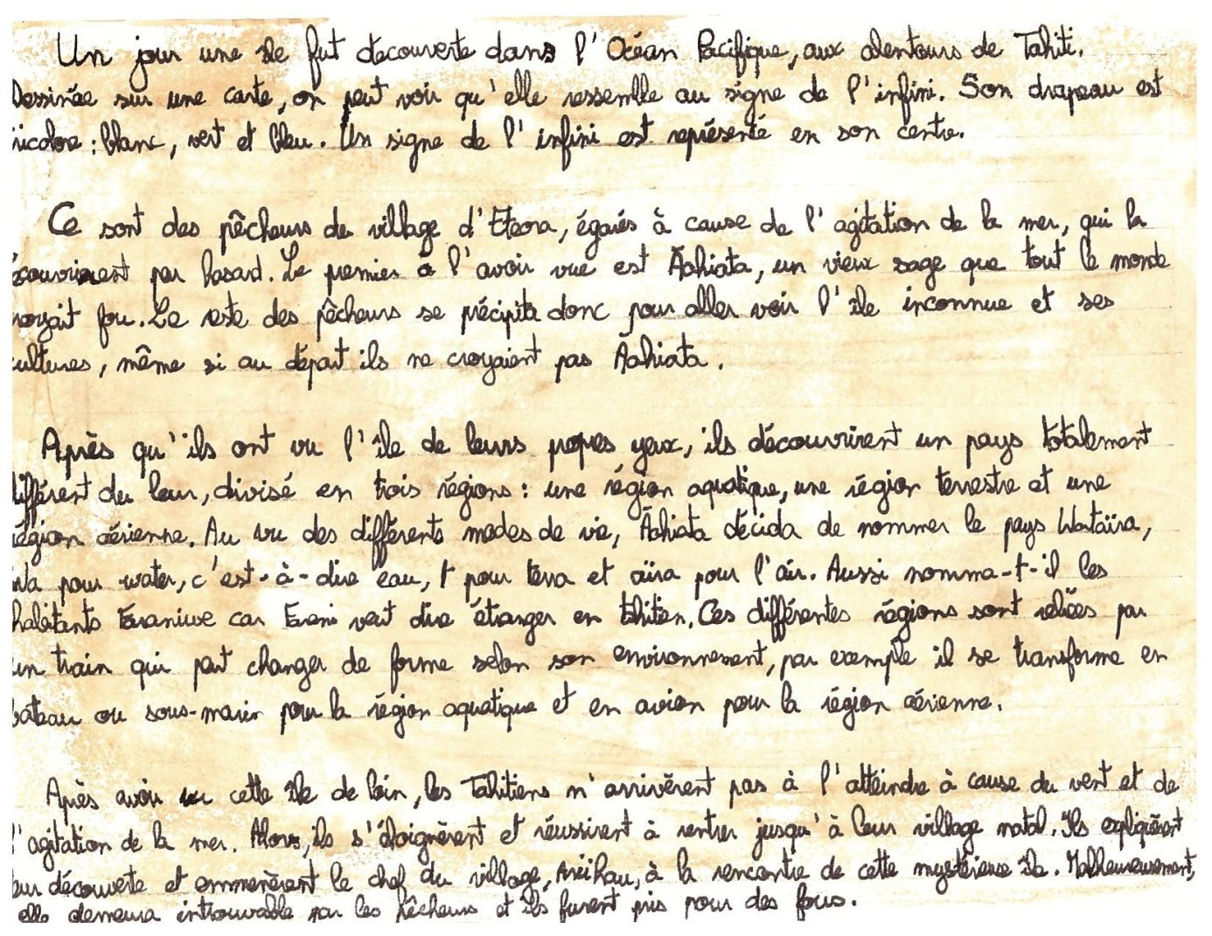

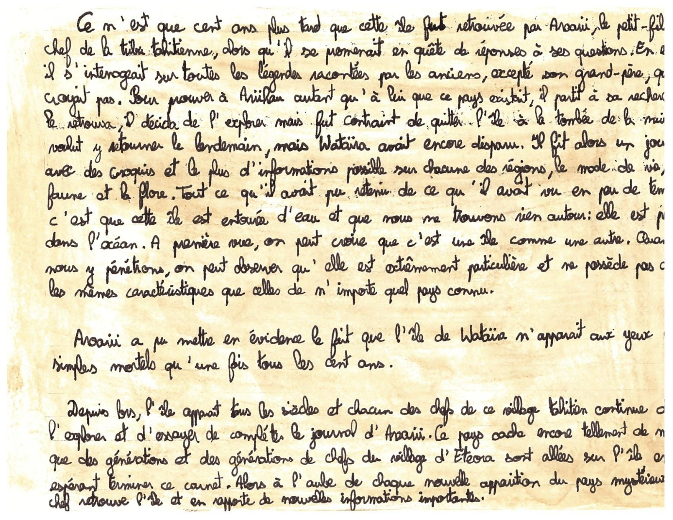
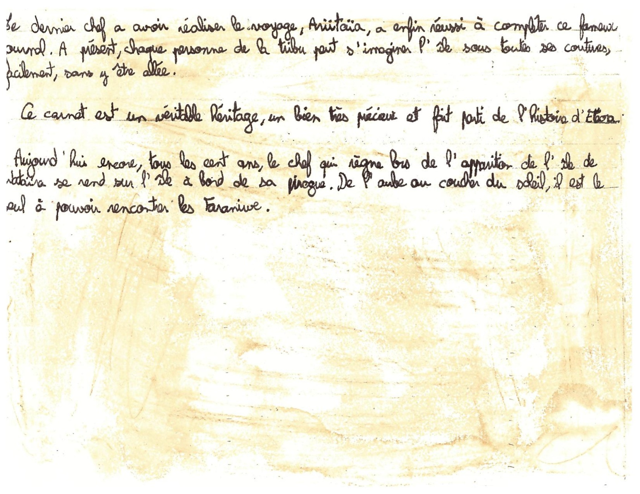
Comme vous avez pu le lire, Wataïra est composée de trois régions différentes, toutes reliées entre elles par un train qui a la capacité de s'adapter à ces régions. Ce train peut aller sous l'eau, rouler sur terre et voler dans les airs.
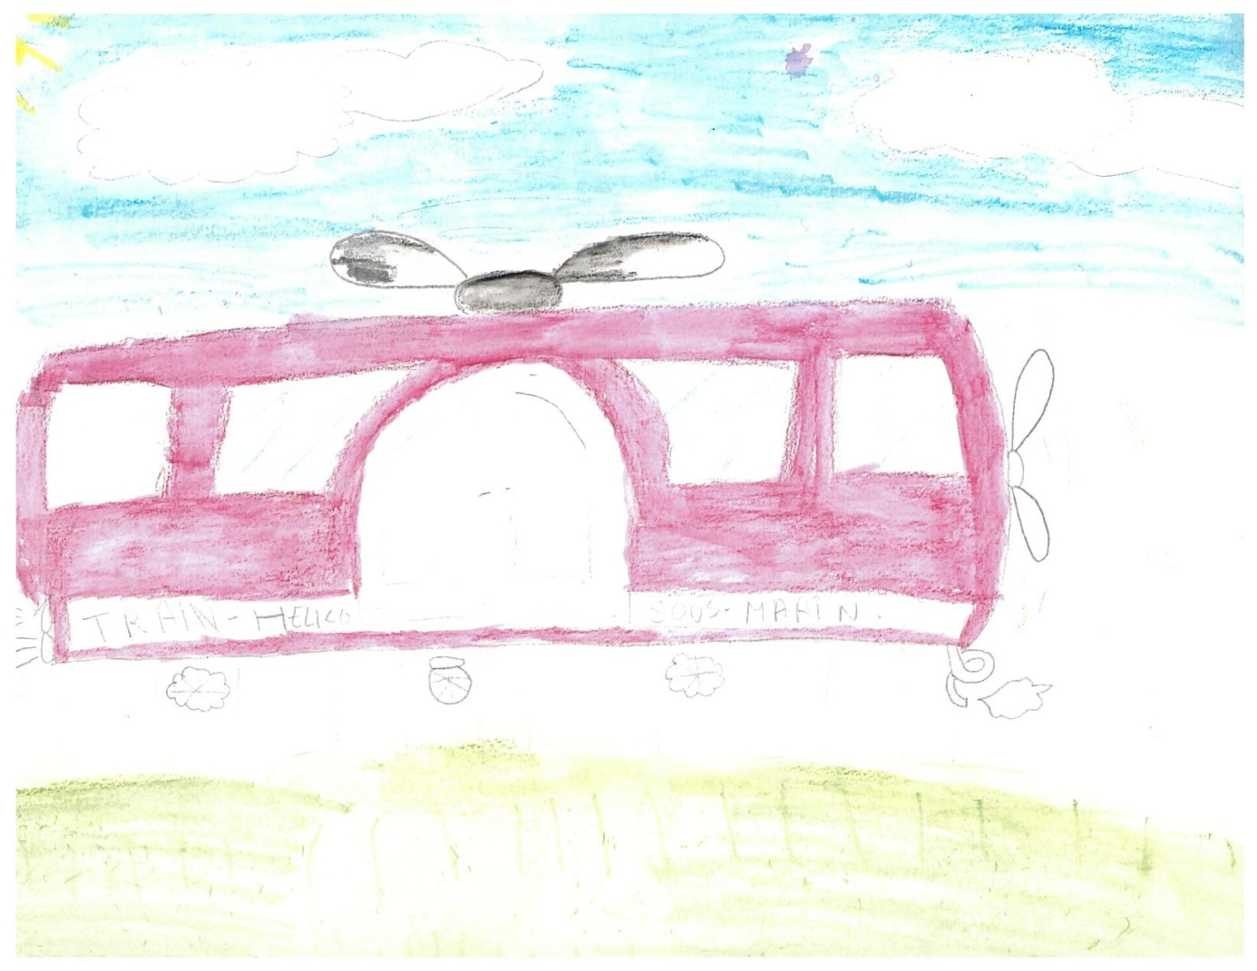
L'île de Wataïra n'apparaît aux yeux des mortels que tous les cent ans. Il fallait donc écrire le livret que vous découvrez en images pour conserver précieusement toutes les données sur cette île.
Il faut donc comprendre que les différentes écritures et les différents styles de dessins étaient expliqués par le fait que le livret est la compilation d'informations collectées sur des centaines d'années par différentes personnes.
Ce carnet est donc un véritable héritage qui permet de découvrir une île qui n'apparaît qu'une fois dans le siècle et pendant une seule journée !
Voici un exemple de page qui devait illustrer, sur le mode explicatif, les différentes régions. Ici, nous avons une page concernant le monde des arbres, sise dans la région de l'air (Aïra). Elle est dédiée au Dieu Quercus, dont la religion est pratiquée dans la cité des arbres.
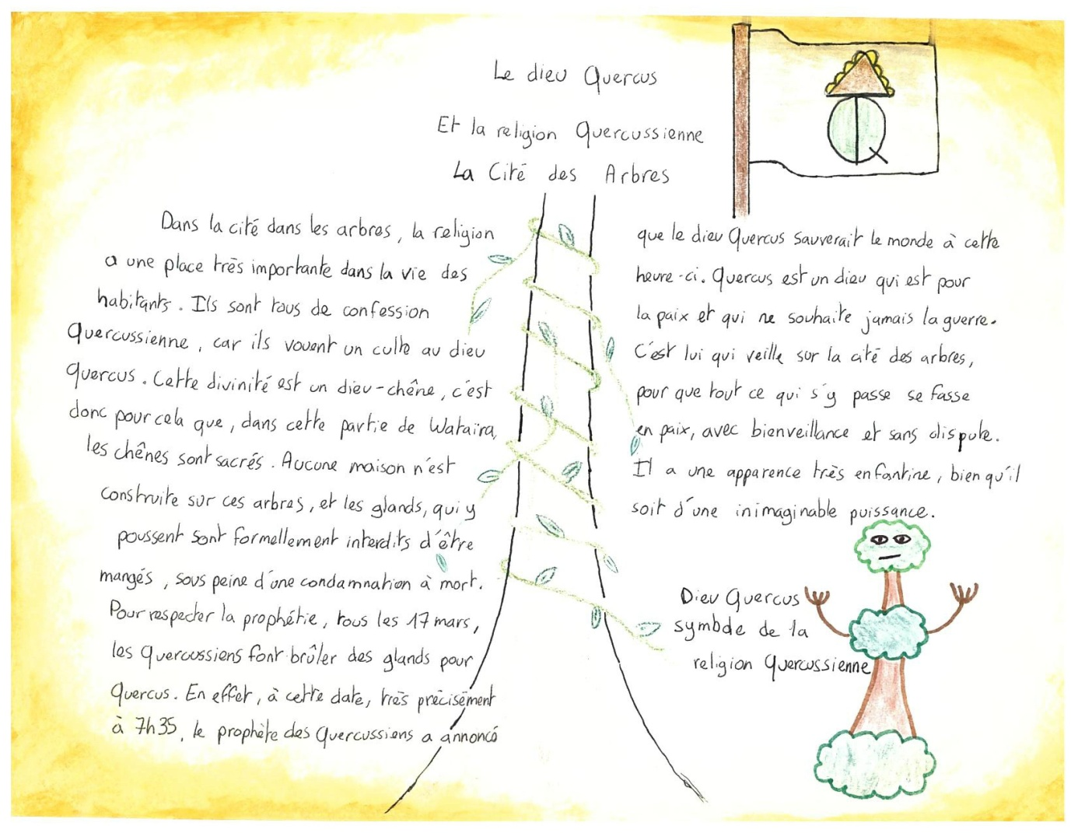
Un détail en image. Ici, nous avons la gare-terminus dans les arbres. Les élèves ont imaginé que les habitants se déplacent à l'aide d'une sorte de sac à dos, d'arbre en arbre, sans jamais toucher le sol (texte non achevé).
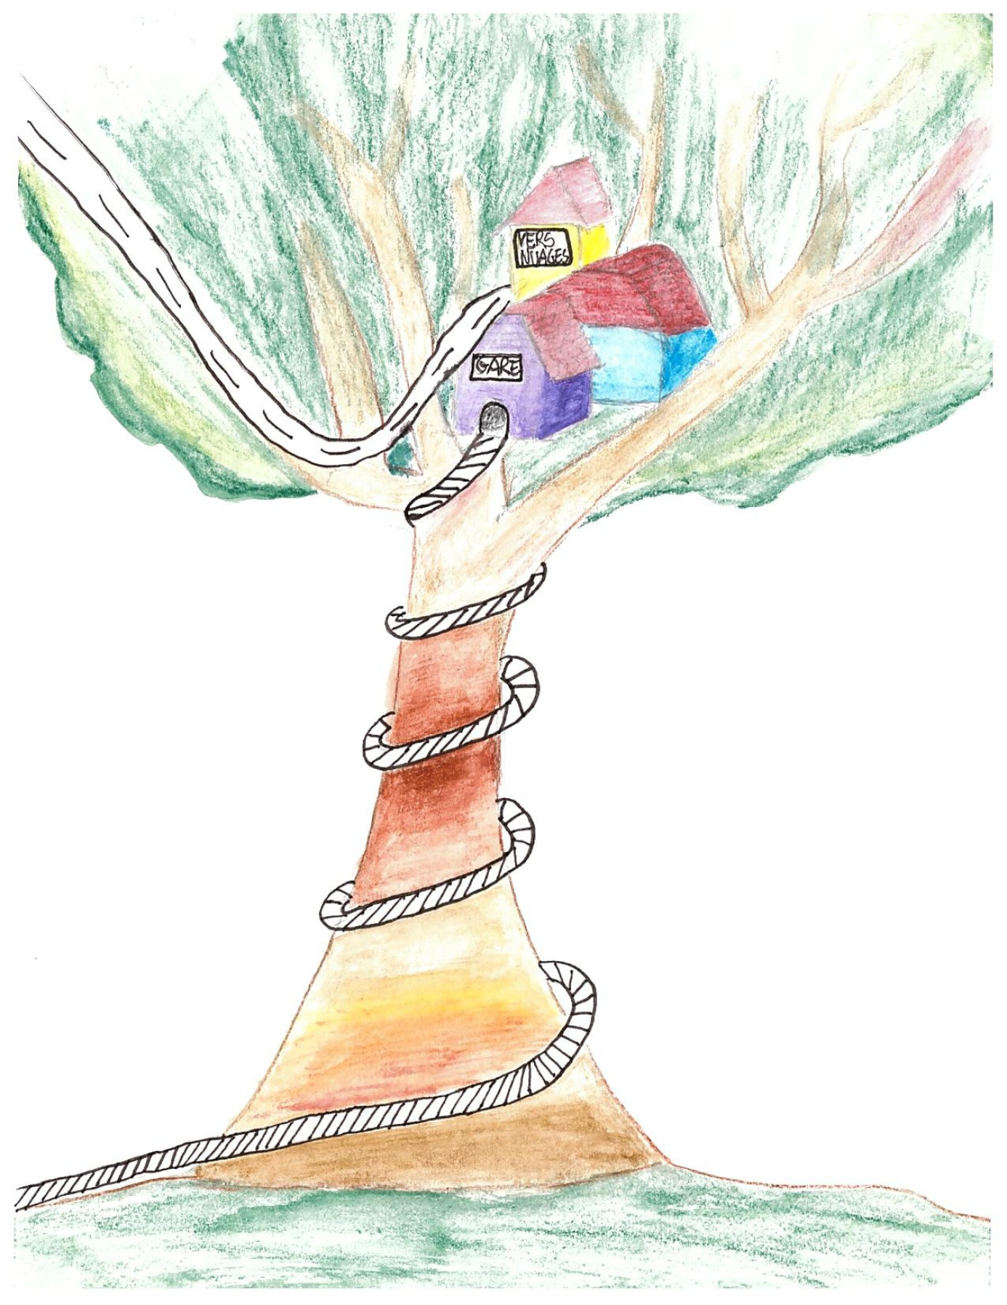
Voici le monde de l'eau, qui donne le début du nom de l'île (Wa pour water). Les élèves ont réalisé de belles illustrations à l'aquarelle (désolée, l'image suivante ne rend pas justice à la qualité du dessin...)
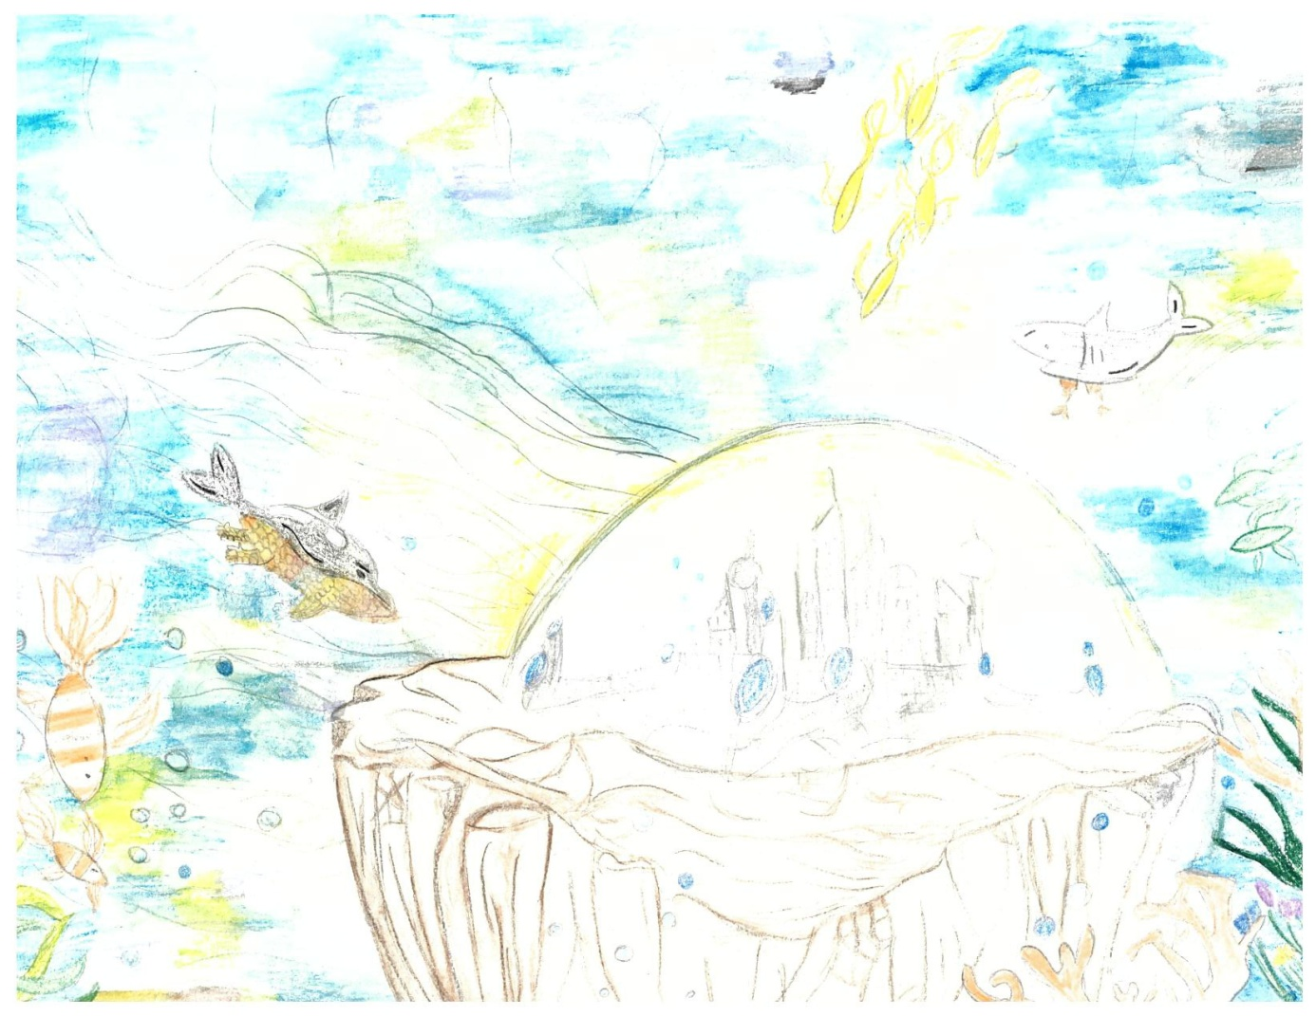
Les habitants sont des êtres à l'esthétique parfaite. Ils sont grands et sveltes. Naturellement beaux.

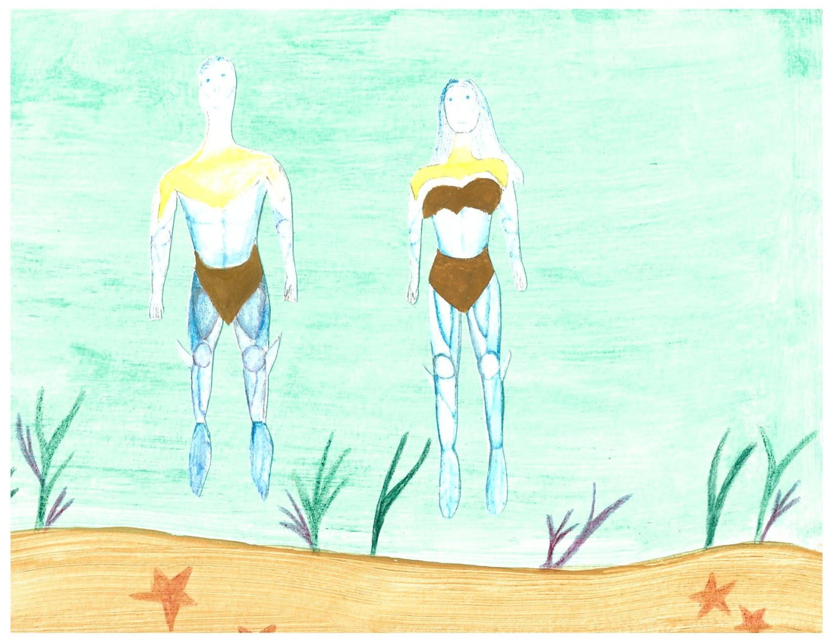
Dans cette cité de l'eau, le peuple habite de grands coquillages en forme de spirale. Ils peuvent respirer sous l'eau à l'aide de branchies dont ils sont dotés. Ils se nourrissent de perles. La perle est également leur monnaie.
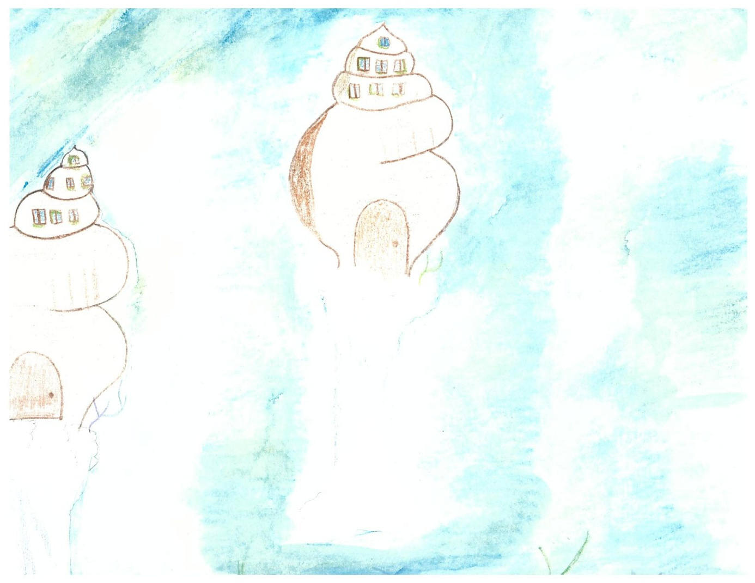
Comme partout sur Wataïra, les animaux sont différents de notre monde. Ainsi, dans la région aquatique peut-on rencontrer : le craquin.
Cet animal est dangereux car il est le croisement entre un requin et un crabe. Physiquement, son corps porte des nuances de gris et de bleu, tandis que les pattes sont d'un rouge tirant vers l'orangé. Il se déplace avec aisance dans l'océan. Gourmand, il s'hydrate et s'abreuve avec l'eau salée de l'océan. Il se délecte des poissons qui se trouvent trop près de lui. Cette espèce est monogame. Le mâle s'accouple tous les cinq ans avec la femelle et engendre plusieurs petits par portée. Mais les petits craquins ne peuvent pas être autonomes avant l'âge de quatre ans. Il y a environ cinquante craquins dans la région de l'eau. Arrivé à la maturité, le craquin découvre son pouvoir : tuer les poissons qu'il va dévorer le plus rapidement possible grâce son regard hypnotique.
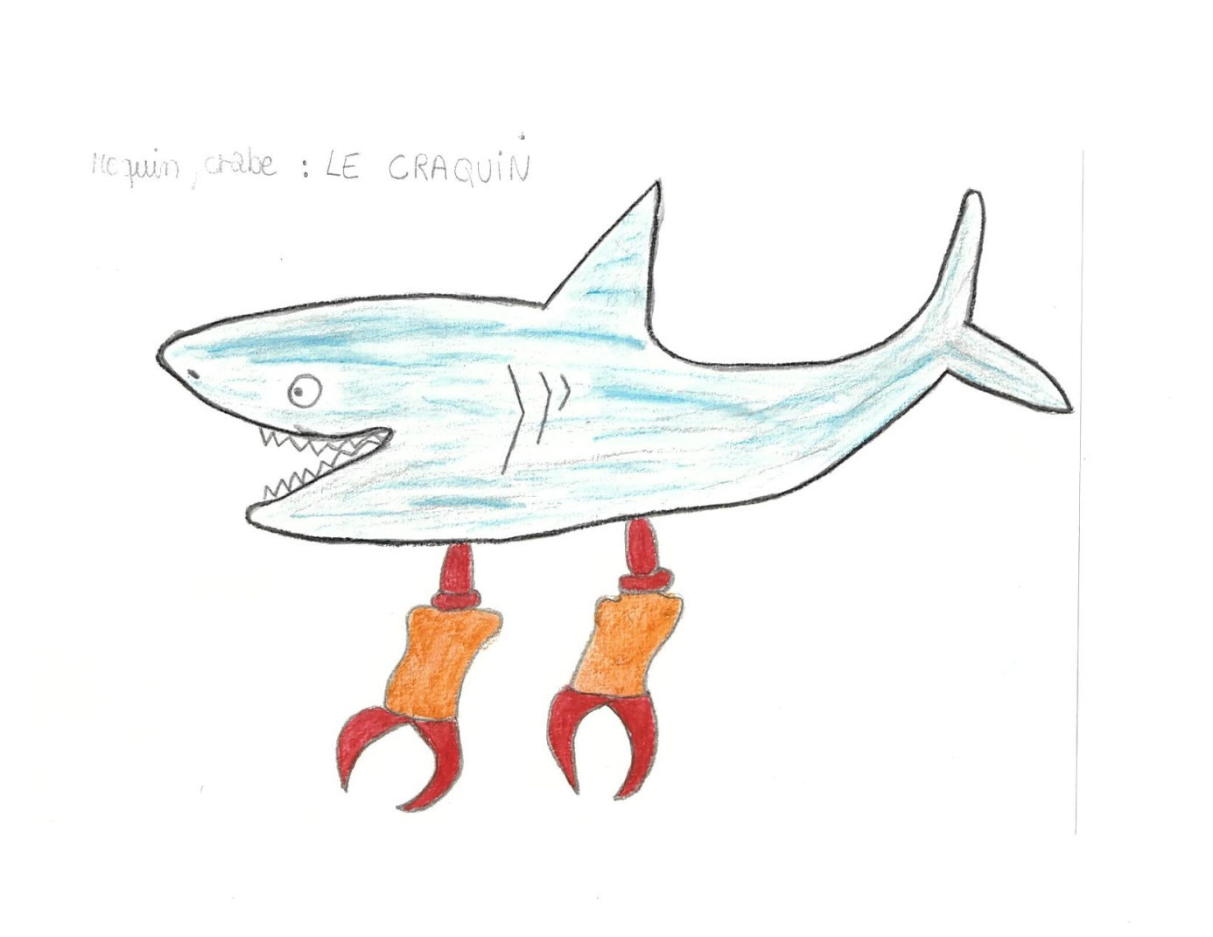
Autre espèce maritime : l'orco.
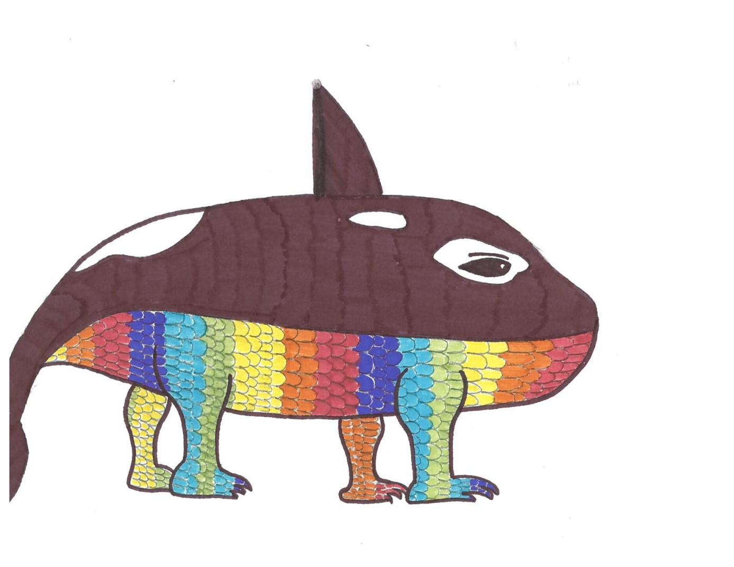
Reste la région de l'air. Là, le texte était en cours d'écriture... Les habitants de cette région sont des gens foncièrement heureux qui ont la chance de vivre sur des nuages et de se déplacer de l'un à l'autre grâce à des arcs-en-ciel.

